Data: 14.03.2025
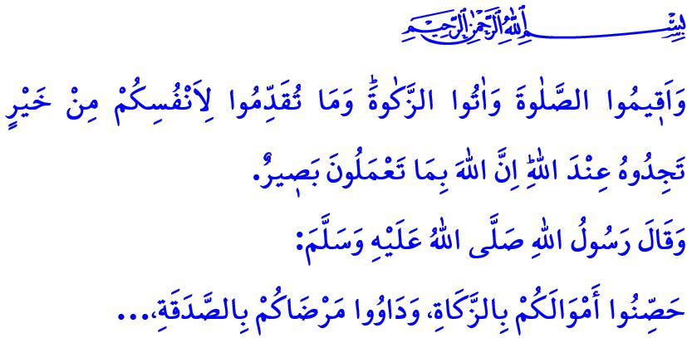
IL PONTE DELLA BENEFICENZA: ZAKĀT E LA SADAKA DI FITR
Onorevoli Musulmani!
La nostra nobile religione, l’Islam, ci ordina di condividere le nostre risorse con chi ne ha bisogno, di proteggerli e prenderci cura di loro. Ci invita a rafforzare i legami tra di noi con la consapevolezza della cooperazione e della solidarietà. Uno degli atti di culto che ci insegna questa consapevolezza è la zakat. Il nostro nobile Signore dice: “Assolvete l’orazione e pagate la decima. E tutto quanto di bene avrete compiuto lo ritroverete presso Allah. Allah osserva tutto quello che fate.”
Cari Credenti!
La zakat, uno dei cinque pilastri dell’Islam, è l’adorazione attraverso la quale un Musulmano che è considerato ricco secondo la religione, dona ogni anno una parte del suo patrimonio a coloro che ne hanno bisogno. La zakat è una forma di culto che rappresenta la condivisione, la cooperazione e la solidarietà trasformate in adorazione. Grazie alla zakat, le persone si avvicinano tra loro e si crea un ambiente di armonia basato sull’amore e sul rispetto. Si costruiscono ponti di benevolenza e fratellanza tra ricchi e poveri. La zakat ci ricorda che il vero proprietario di tutti i beni e delle ricchezze è Allah. È un mezzo per diffondere il bene e ridurre il male. Ci protegge dall’avarizia e dall’eccessivo attaccamento a questo mondo. Purifica il nostro corpo, la nostra anima e i nostri beni da malattie materiali e spirituali. Infatti, il Messaggero di Allah (pbsl) disse: “Proteggete i vostri beni attraverso la zakat. Chiedete la guarigione per i vostri malati attraverso la sadaqa.”
Cari Musulmani!
Un altro atto di culto che rafforza la nostra consapevolezza della condivisione e della solidarietà è la sadaqa di Fitr. Questa adorazione, conosciuta come fitre, è un segno di gratitudine per aver raggiunto il Ramadan e per aver avuto la possibilità di celebrare l’Eid. Ogni Musulmano considerato ricco secondo la religione è responsabile di consegnare la sadaqa di Fitr, sia per sé stesso che per coloro di cui ha l’obbligo di prendersi cura, a chi ne ha bisogno. La sadaqa di Fitr può essere donata prima dell’Eid, anzi, è un atto ancora più virtuoso farlo in anticipo. Infatti, la sadaqa di Fitr aiuta i nostri fratelli a condividere la gioia dell’Eid.
Cari Credenti!
Il nostro Signore Onnipotente dice, وَف۪ٓي اَمْوَالِهِمْ حَقٌّ لِلسَّٓائِلِ وَالْمَحْرُومِ “Nella ricchezza dei ricchi, anche i bisognosi e i poveri hanno un diritto.” Secondo la nostra religione, il pagamento della zakat non è lasciato alla misericordia o alla preferenza delle persone. Pertanto, un Musulmano deve consegnare la zakat ai bisognosi senza offenderli o ferirli nel cuore.
Secondo l’Islam, la zakat e la sadaqa di Fitr possono essere donate sia in denaro che in beni. L’ideale è donarle in denaro. Tuttavia, se vengono donate in beni, questi devono essere di qualità, puliti e utili per soddisfare le necessità del bisognoso, come cibo, bevande e vestiti. Il nostro Signore Onnipotente dice: “Non cercate di dare a qualcun altro una cosa cattiva come beneficenza, qualcosa che non accettereste nemmeno voi stessi.” invitandoci a riflettere sul tema. Inoltre, bisogna evitare di distribuire o far distribuire i prodotti di coloro che massacrano gli innocenti a Gaza e di coloro che li sostengono come zakat e carità.
Secondo l’Islam, il principio fondamentale nella zakat e nella sadaqa è il trasferimento del possesso; cioè devono essere consegnati direttamente nelle mani del povero. A questo proposito, dovremmo iniziare a dare la zakat e sadaqa ai nostri parenti e vicini bisognosi, e dovremmo anche prenderci cura dei bisognosi nel nostro paese, distretto e città. Tuttavia, coloro che non hanno la possibilità di dare la zakat e la sadaqa di Fitr nella propria zona e coloro che vogliono aiutare i bisognosi sia nel paese che all’estero possono dare la zakat e la sadaqa di fitr tramite delega. Tuttavia, anche in questo caso, devono assicurarsi che la zakat e la sadaqa raggiungano i loro veri proprietari.
Cari Musulmani!
La nostra Fondazione Diyanet della Turchia, di cui celebriamo il cinquantesimo anniversario, è uno dei movimenti caritatevoli più importante dell'ultimo secolo. A partire da quest'anno, ogni anno dal 13 al 20 marzo si celebrerà la “Settimana della Benevolenza”. Come altre enti di beneficienza che agiscono con la consapevolezza del culto e della custodia dei diritti, anche la nostra Fondazione Diyanet della Turchia è a disposizione di coloro che desiderano donare la loro zakat e sadaqa tramite delega. Anche quest’anno, con il motto “Che la nostra Fratellanza sia Benedetta dalla Zakat” consegneremo in modo trasparente, chiaro e affidabile le zakat e le sadaqa affidate dai nostri cittadini caritatevoli ai nostri fratelli bisognosi, inshallah. Anche voi, tramite i nostri ufficiali religiosi, le Direzioni provinciali e distrettuali degli Affari religiosi, e attraverso il nostro sito web, potete contribuire a questa campagna di benevolenza.
Cari Credenti!

Martedì prossimo, celebreremo ancora una volta l’anniversario della Vittoria di Canakkale, Inshallah. Canakkale è uno dei più grandi simboli della nostra lotta per l’indipendenza e il futuro, portata avanti dai nostri eroi antenati che ardevano di amore per la religione, lo stato, la patria e la nazione, e che non si sarebbero mai arresi. Il nostro compito è mantenere viva l’anima di questa nobile battaglia e trasmetterla alle generazioni future. In questa occasione, prego il nostro Altissimo Allah di concedere misericordia ai nostri martiri di Canakkale e a tutti i martiri, e di concedere benedizioni alle anime dei nostri veterani che sono passati all’aldilà. Che Allah protegga sempre il nostro stato e renda felice la nostra nazione.

Al-Baqara, 2/110.
Tabarani, al-Mu’camu’l-kabir, X, 128.
Adh-Dhâriyât, 51/19.
Al-Baqara, 2/267. Direzione Generale dei Servizi Religiosi

